Script_1_Clase.R

Usuario

2024-08-20

#Frida Sofía Oviedo Acosta  
#2115365  
#20/08/2024  
  
# Problema 1 ----------------------------------------------------------------------  
# Ingresar en objetos la superficie reforestada por especie  
  
Pinus <- 3140  
Mezquite <- 1453  
Encino <- 450  
Teka <- 1200  
Juniperus <- 720  
  
superficie <- c(Pinus, Mezquite, Encino, Teka, Juniperus)  
sup <- c(3140, 1453, 450, 1200, 720)  
  
#Operaciones  
#transformar ha a m2  
  
m2 <- superficie*10000  
sup*10000

## [1] 31400000 14530000 4500000 12000000 7200000

barplot(superficie)

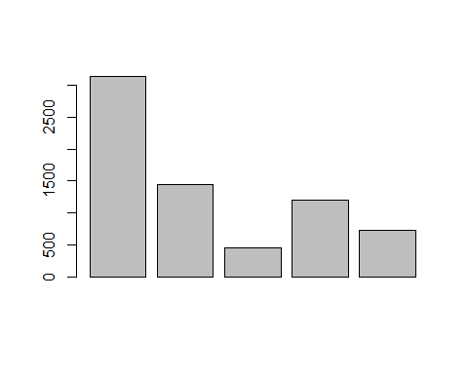

sort(superficie, de=TRUE)

## [1] 3140 1453 1200 720 450

nombre <- c("Pinus","Mezquite","Teka", "Juniperus", "Encino")  
  
   
barplot(sort(superficie, decreasing=TRUE),  
 ylim=c(0,3500),  
 col = "purple",  
 names.arg = nombre,  
 xlab = "Especies",  
 ylab = "Superficie (ha)",  
 main = "Reportes CONAFOR")

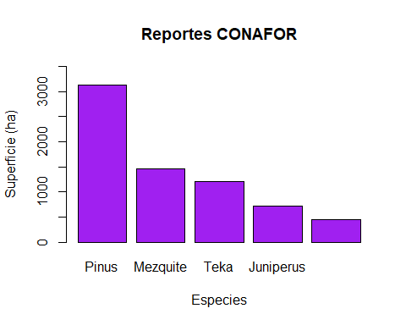

median(sup)

## [1] 1200